3D托盘混匀仪 技术参数
型号：HYY-20

产品概述
HYY-20 3D托盘混合仪是一款适合采血管和离心管的混合仪器。三维运动，运动温和，不产生气泡。是小剂量样品混合的理想选择。混合仪的凸垫可牢牢固定管子。能容纳管子数量有：60×1.5ml、30×3ml、21×7ml、17×15ml，适用于冷藏室内。
产品特点
- 独特的混合方式：采用三维混合运动，运动更加温和，无气泡。是小剂量样品混合的理想选择，非常适用 于冷藏室使用；
- 精美外观设计： 金属按钮开关，操作安全可靠，外观小巧、操作方便；
- 多种试管混合： 适配管子数量: 60x1.5ml、30x3ml、21x7ml、17x15ml。
技术参数
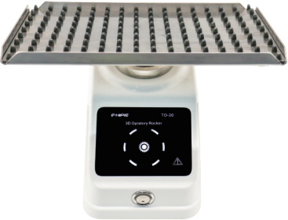
- 型号：HYY-20
- 运转方式：固定20°三维运转
- 转速范围：20rpm（固定转速）
- 最大载量：0.8kgs
- 输入电源：AC 220V / AC 110V, 50/60Hz
- 功率：45W
- 外形尺寸：W240mm×D190mm×H200mm
- 净重：2kg

